- Objetivo de la semana
Documentar todas las semanas anteriores para tener un mejor entendimiento de todo.

2. Actividades realizadas
Sincronización de todas las aceleraciones en base al evento del pedal, todo debe ocurrir después de eso.

Reunión con Silvia, Sergio y María

3. Resultados o avances obtenidos

Todas las señales se transformaron a una escala temporal común tomando como referencia el máximo de la magnitud de aceleración del pedal. Este evento se definió como t = 0 s. Posteriormente, las señales se recortaron en una ventana común de -5 s a +8 s y se interpolaron a una frecuencia común de muestreo. La amplitud de las señales se mantuvo en unidades físicas de m/s², sin normalización de amplitud. Esos valores de ventana se pueden ajustar.
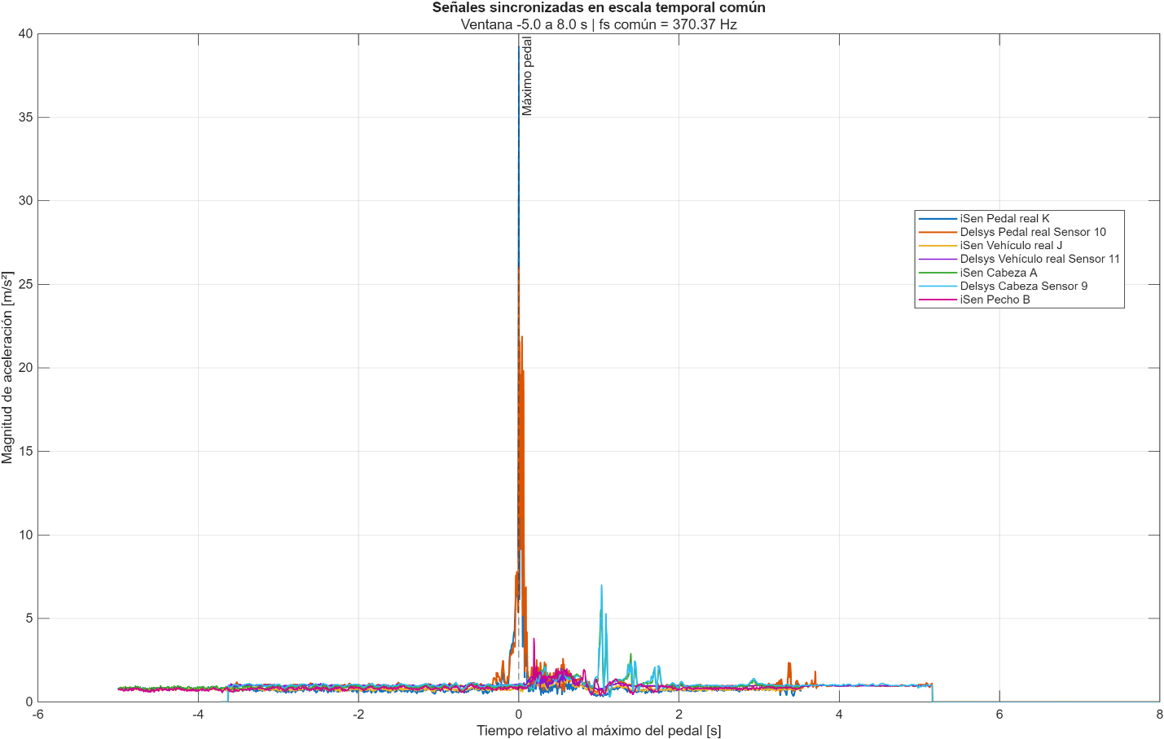Todos los sensores
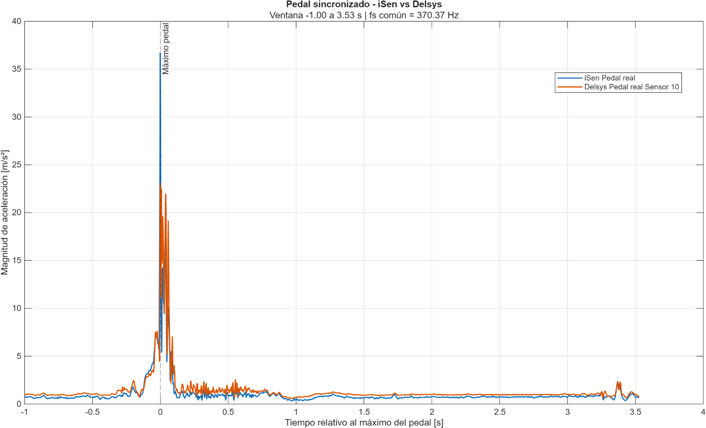
Solo los del pedal
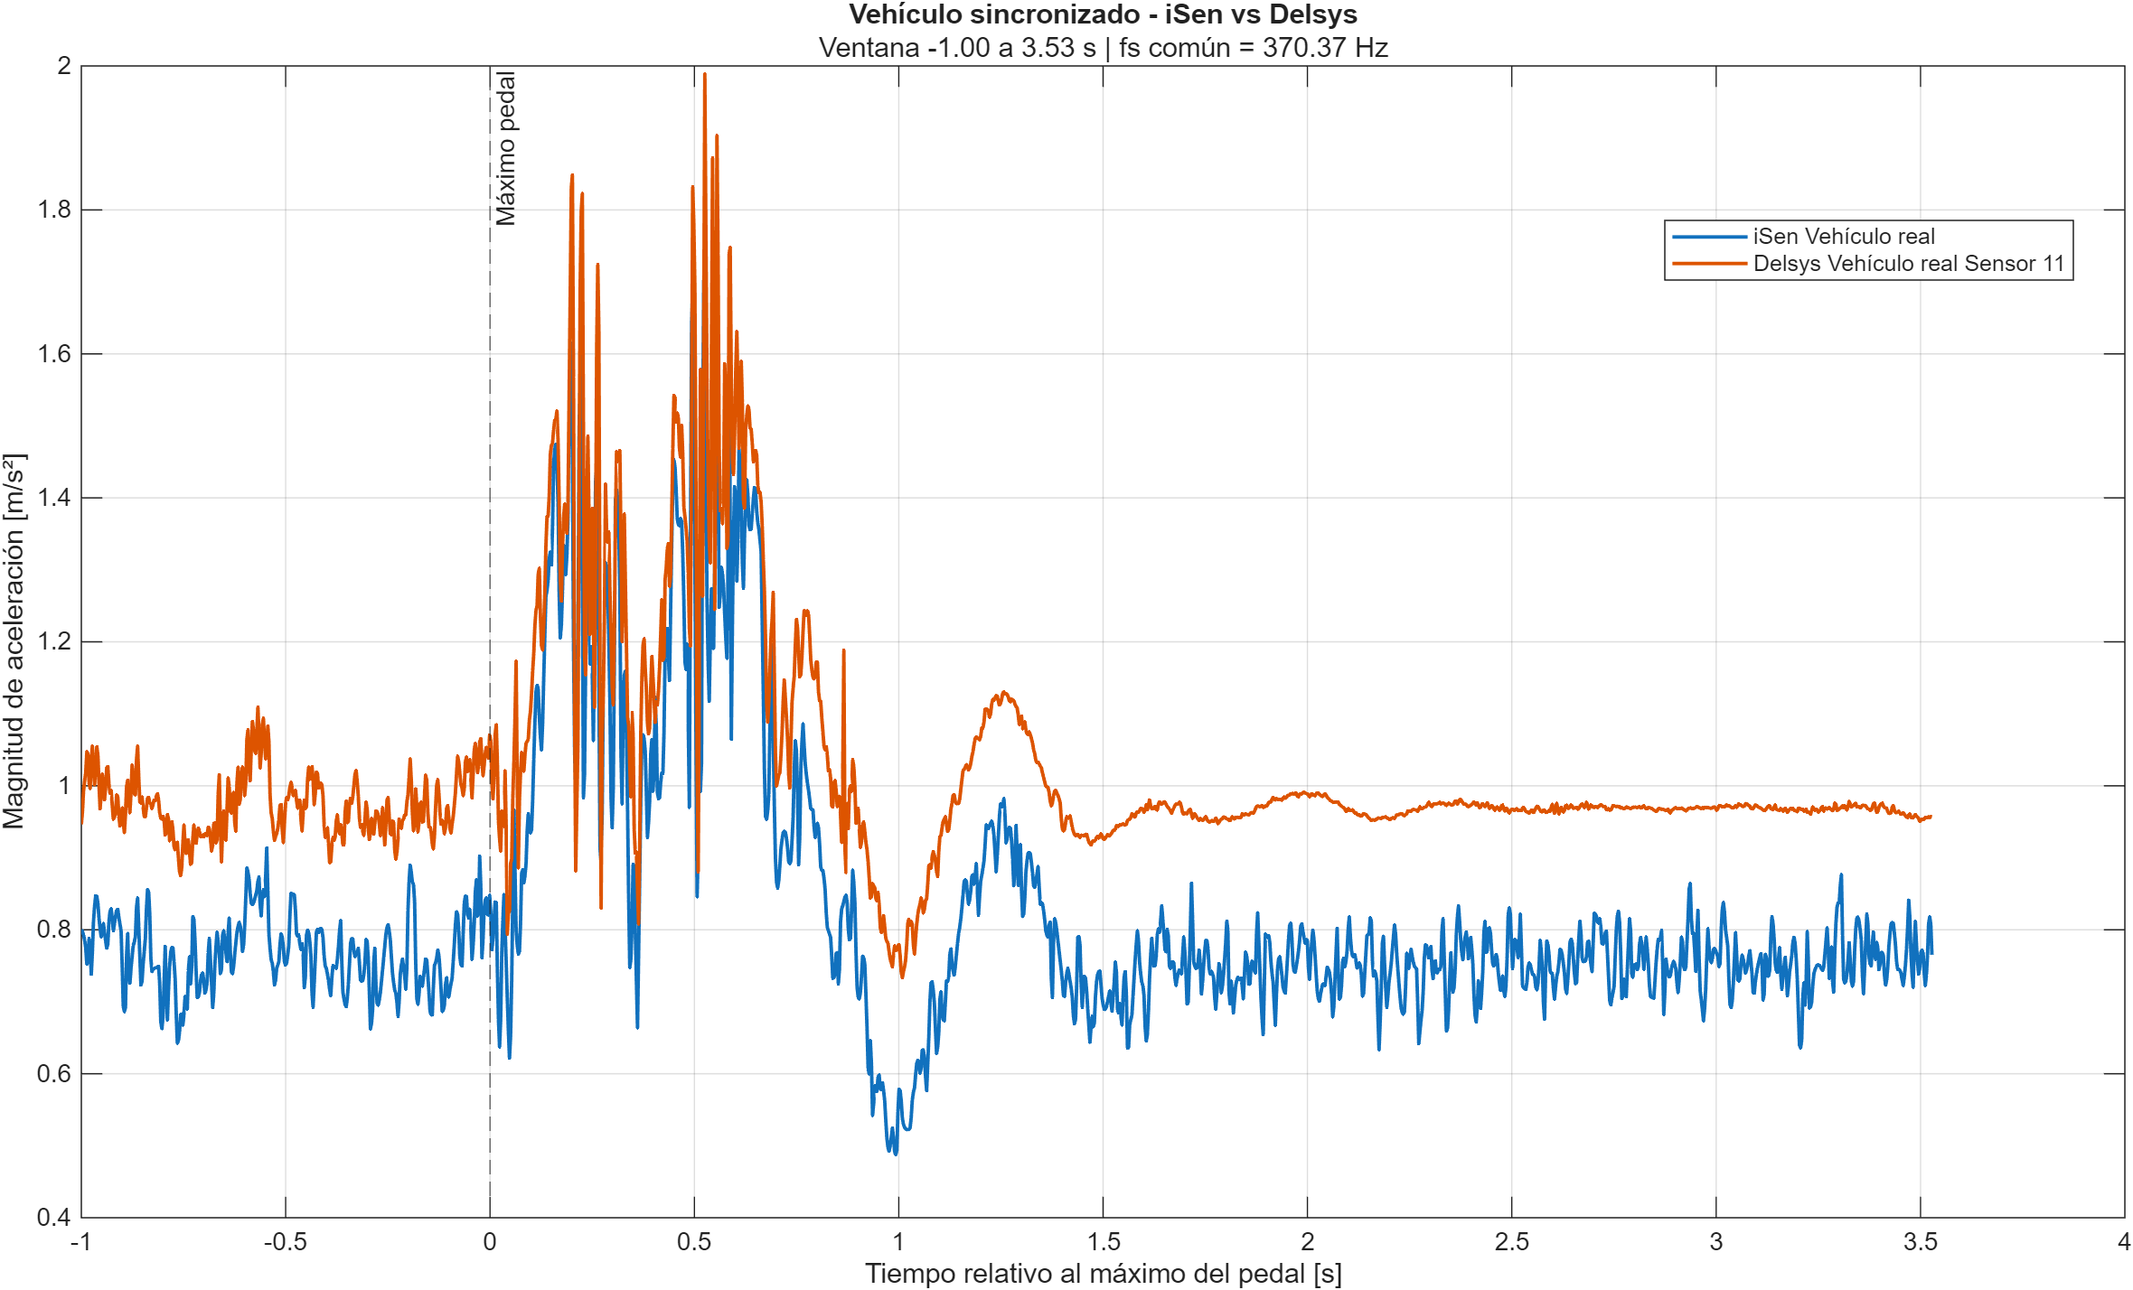
Vehículo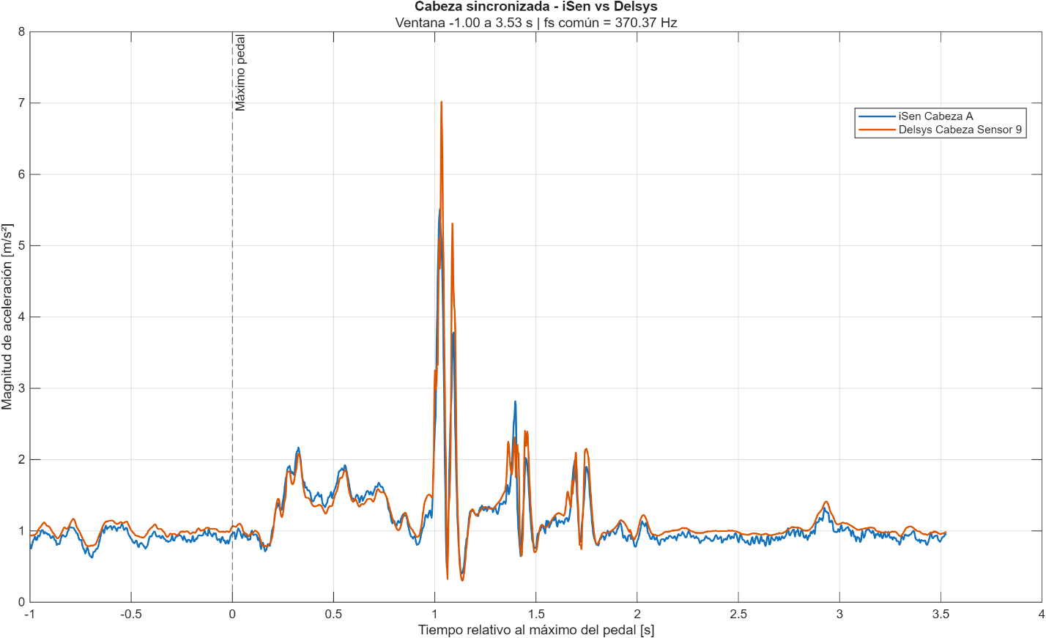
Sensores de la cabeza
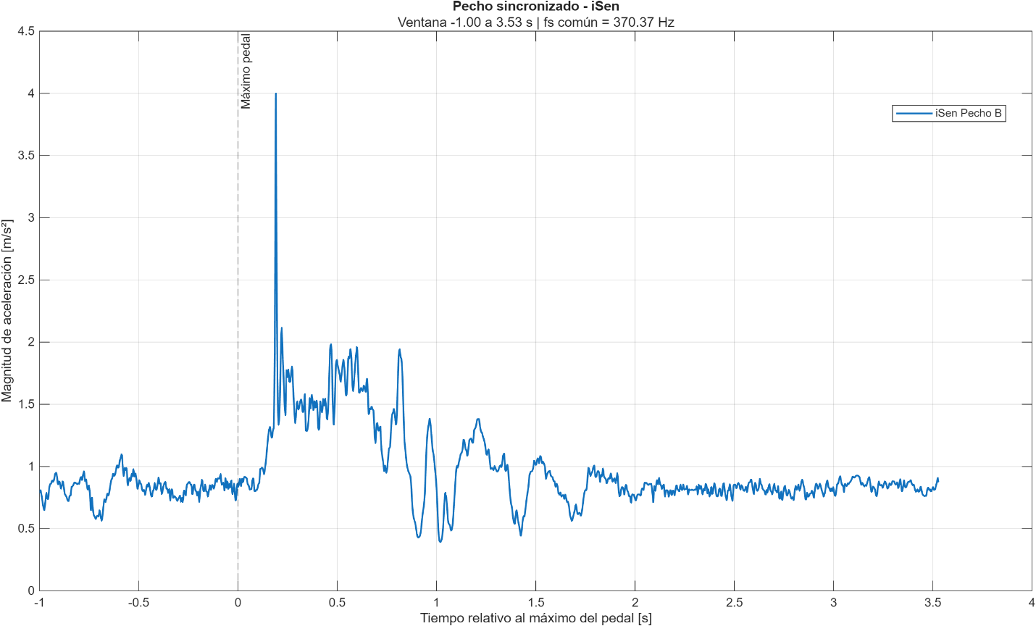
Solo el pecho
4. Problemas o limitaciones encontradas
Al principio no coincidían las señales porque sincronizaba en base a un solo sistema y no ambos. Entonces ambos sistemas desde un inicio se deben sincronizar en base al evento del frenado. Delsys solo tiene tres sensores de aceleración disponibles, cabeza, vehículo y pedal.

5. Decisiones tomadas

6. Pendientes para la siguiente semana

Código usado, “misma_escala_temporal”

